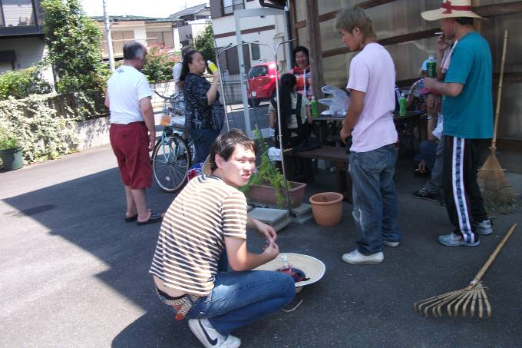

平成23年 8月活動
《グループホーム荒川沖》の庭の草が伸びてきたので、草取りを行いました。荒川沖は他のグループホームに比べると駐車場・庭が広いので、作業が大変ですが、 荒川沖の入居者さんは、１０名おります。みんなで協力して、作業をしましたので、早い時間で終わらせることができました。庭もとてもキレイになりました。暑い中ご苦労様でした。
★グループホーム清掃★
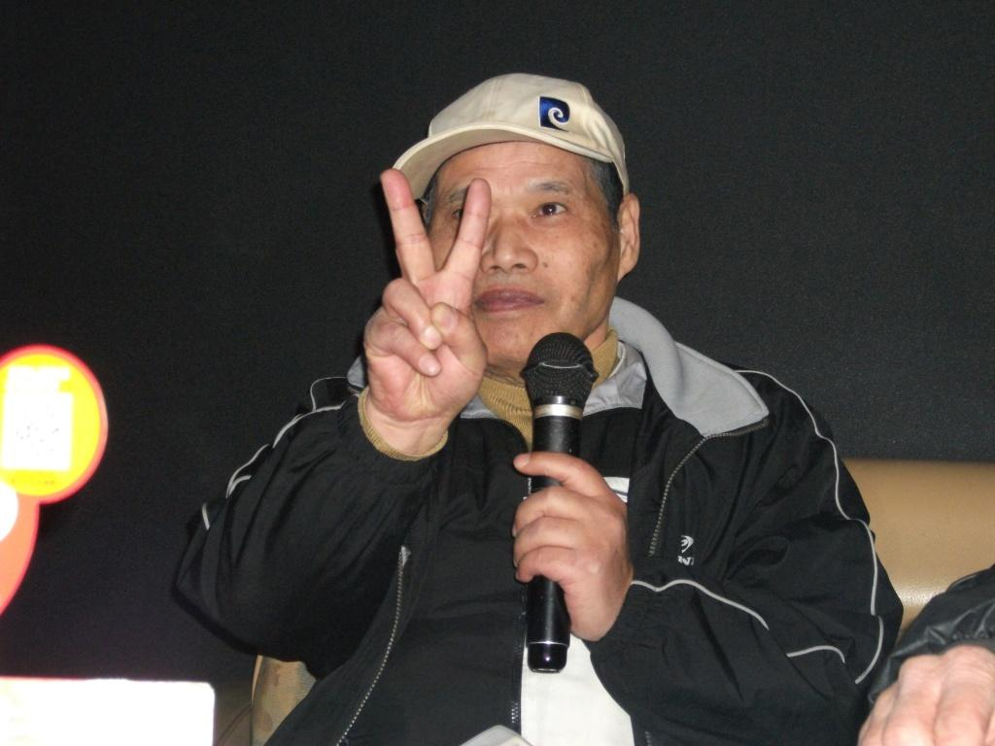
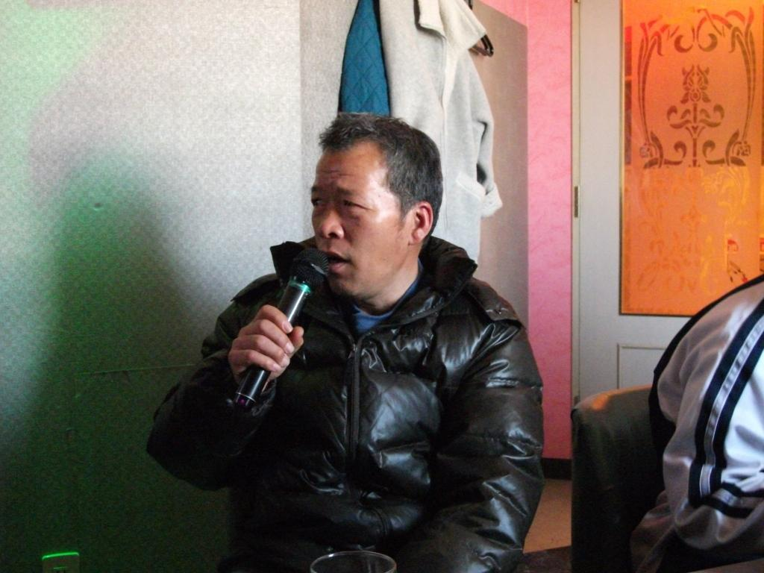
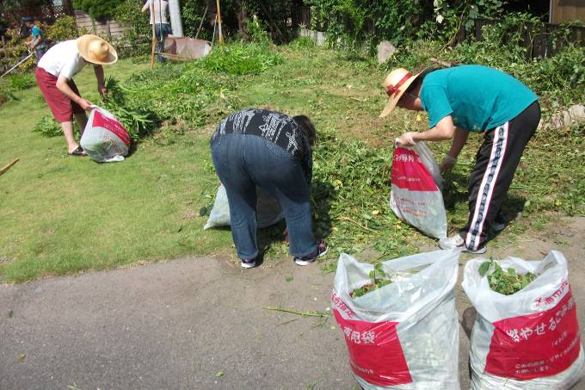
皆さん歌が大好き❤❤❤なかなかマイクを離さない人も・・・！
(^.^)(^.^)

チョット休憩です
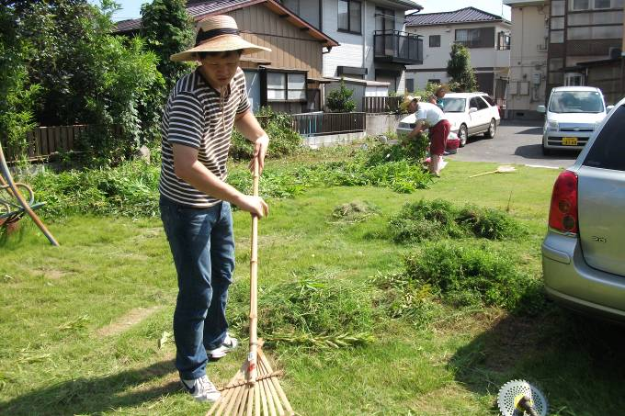


★内職作業★

クイックルワイパーの外箱折りの作業です。そこの部分を折り組み立てて、外れないように透明シールを貼ります。折った箱にクイックルワイパーを入れたものが、店頭にならびます。今月は、このお仕事が多く、皆さんだいぶ馴れてきて作業が出来る人も多くなり、速くなってきました。
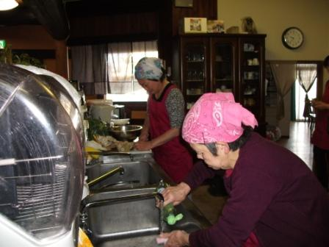

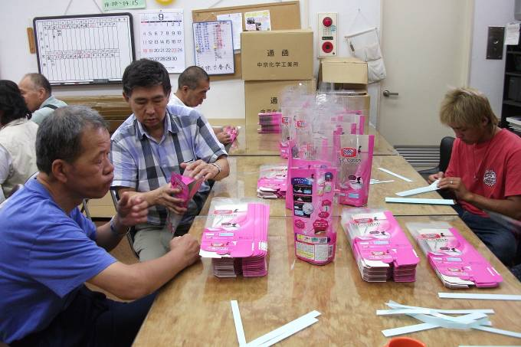


★外部作業★
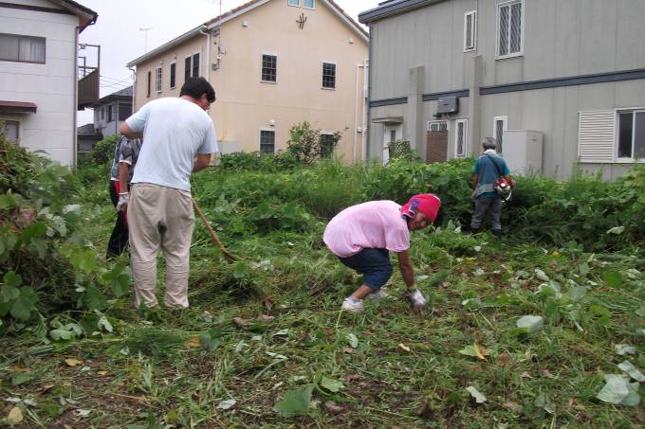
少し暑さも和らいできましたので、久しぶりの外部作業です。一日かかりそうなので、お弁当を作ってもらい、若い方を優先して、何名か外部作業に出かけました。場所も広く、草も高く伸びていたので、機械で草を刈り、刈った草は集めておきます。


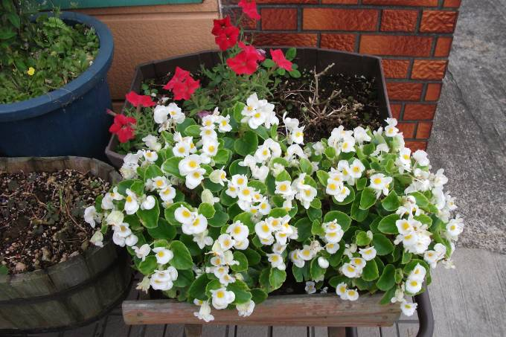

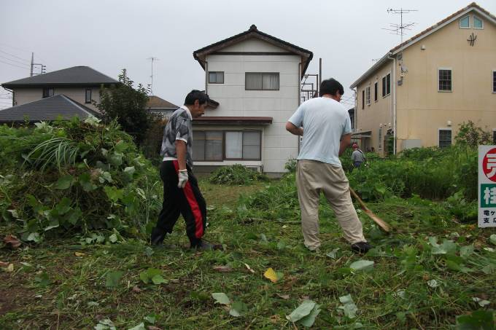
春に植えた、花がキレイに咲いています。今年も暑い夏でしたが、毎日お花にお水やりをしてくださったので、色鮮やかな、お花を咲かせることが、できました。☀


見学、体験入所、随時受けつけております。
お気軽にお問い合わせください。
自立支援センター 希望の峰
グループホーム 希望の峰
茨城県牛久市田宮2-50-1
Tel 029-830-8451 Fax 029-830-8448

障害を持つ方で、一緒に働く仲間をお待ちしております。就労移行支援では、レストラン・リサイクル・軽作業等お好みで選べます。あなたも社会参加してみませんか ❤❤❤

